新桥街道中心幼儿园小三班幼儿生活状况记录表

观察时间：2.27

观察对象：小三班幼儿

观察者：朱老师、张老师

观察目标：了解目标幼儿在园的情况。

观察内容：观察目标幼儿来园、午餐、午睡、游戏等情况。

|  |  |  |  |  |  |
| --- | --- | --- | --- | --- | --- |
| 学号 | 姓名 | 签到 | 午餐 | 午睡情况 | 备注 |
| 1 | **巢熠阳** | 未来园 | 未来园 | 未来园 | 未来园 |
| 2 | **王钧逸** | 未来园 | 未来园 | 未来园 | 未来园 |
| 3 | **陈雨航** | ○ | √ | √ |  |
| 4 | **孙贝牙** | ○ | ○ | √ | 未带口罩入园；11:30后吃完 |
| 5 | **陈盼** | √ | √ | √ | 未带口罩入园 |
| 6 | **李宇涵** | √ | ○ | √ | 11:30后吃完 |
| 7 | **穆永泽** | √ | √ | ○ | 未带口罩入园；12:30后睡觉 |
| 8 | **陆宇轩** | √ | √ | √ |  |
| 9 | **张睿宸** | √ | √ | ○ | 12:30后睡觉 |
| 10 | **高文浩** | ○ | √ | √ |  |
| 11 | **郁明泽** | √ | √ | √ | 未带口罩入园 |
| 12 | **万灵杰** | ○ | √ | ○ | 12:30后睡觉 |
| 13 | **袁明楷** | √ | √ | √ |  |
| 14 | **张砚钧** | ○ | √ | √ | 未带口罩入园 |
| 15 | **蒋绍文** | √ | √ | √ |  |
| 16 | **赵天羽** | √ | √ | √ |  |
| 17 | **唐锦轩** | √ | √ | ○ | 12:30后睡觉 |
| 18 | **何书泽** | √ | ○ | √ | 11:30后吃完 |
| 19 | **杨景言** | ○ | √ | √ |  |
| 20 | **欧阳悦** | √ | √ | √ |  |
| 21 | **陆忻妍** | 未来园 | 未来园 | 未来园 | 未来园 |
| 22 | **黄钰洁** | 未来园 | 未来园 | 未来园 | 未来园 |
| 23 | **蔡晗熙** | √ | √ | √ | 未带口罩入园 |
| 24 | **韩文雅** | √ | √ | √ | 未带口罩入园 |
| 25 | **陈悦** | 未来园 | 未来园 | 未来园 | 未来园 |
| 26 | **丁妤暄** | 未来园 | 未来园 | 未来园 | 未来园 |
| 27 | **贾清晨** | √ | √ | √ |  |
| 28 | **朱明曦** | √ | √ | √ |  |
| 29 | **钱宣妤** | √ | √ | √ | 未带口罩入园 |
| 30 | **叶歆雅** | ○ | √ | √ | 8:30后来园； |
| 31 | **郑雅姝** | √ | ○ | √ | 11:30后吃完 |
| 32 | **朱姝妍** | √ | ○ | 未在园午睡 | 11:30后吃完 |
| 33 | **杨芷若** | √ | ○ | √ | 11:30后吃完 |
| 34 | **任伊桐** | √ | √ | √ | 未带口罩入园 |

备注：（进教室：主动签到√ 提醒签到○ 午餐：11:20前吃完吃完午餐√ 11:30前吃完午餐○ 午睡：12：30前√ 12：30后○）

**评价与分析：**

来园人数28人，有6位幼儿请假。

**入园情绪及喝牛奶：**

今天，孩子们都能够开开心心的拿好自己的东西进入幼儿园，棒棒哒。进入教室后，陈雨航、孙贝牙、陈盼、李宇涵、穆永泽、张睿宸、高文浩、郁明泽、万灵杰、袁明楷、张砚钧、蒋绍文、赵天羽、唐锦轩、欧阳悦、蔡晗熙、韩文雅、贾清晨、朱明曦、叶歆雅、朱姝妍、杨芷若等孩子能够主动绕水壶，陈盼、穆永泽、陆宇轩、张睿宸、郁明泽、袁明楷、蒋绍文、赵天羽、唐锦轩、何书泽、欧阳悦、蔡晗熙、韩文雅、贾清晨、朱明曦、钱宣妤、郑雅姝、朱姝妍、杨芷若、任伊桐能够主动签到。陈雨航、孙贝牙、李宇涵、陆宇轩、张睿宸、高文浩、郁明泽、万灵杰、袁明楷、蒋绍文、唐锦轩、何书泽、杨景言、蔡晗熙、贾清晨、朱明曦、钱宣妤、郑雅姝、朱姝妍、杨芷若能够喝过牛奶后主动打卡；陈雨航、李宇涵、陆宇轩、郁明泽、张睿宸、高文浩、万灵杰、袁明楷、蒋绍文、赵天羽、唐锦轩、何书泽、杨景言、欧阳悦、贾清晨、朱明曦、叶歆雅、郑雅姝、朱姝妍、杨芷若能够带好口罩入园为你们点赞。

**集体活动：**

今天，我们开展了语言活动《自己的事情自己做》，本次活动是一节看图讲述活动，通过四幅图片的提供：宝宝自己穿衣、刷牙、洗脸、吃饭，让幼儿自由交流从图片中看到了什么，懂得自己的事情要自己做。图片内容浅显易懂，贴近幼儿实际生活，有利于引起幼儿共鸣，从而产生讲述的兴趣。小班幼儿能观察到图片中出现的明显事物，并用简单语言描述图片内容，但是语句断断续续，缺乏逻辑性和条理性，根据图片内容讲述对小班孩子来说有一定难度。在活动中，有部分孩子能够看着图片说一说自己看到的内容，并且尝试连起来说一说，还有部分幼儿在讲述的过程中不能完整的讲述，需要进一步引导。

**午餐情况：**

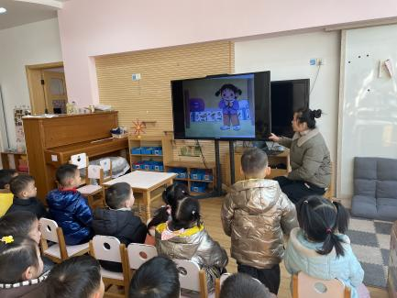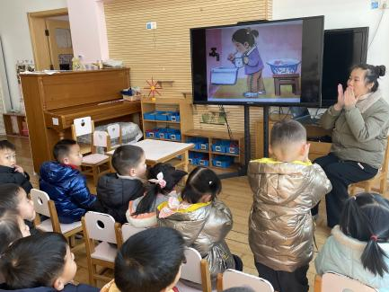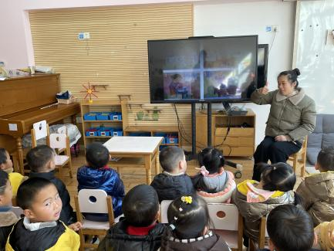

今天，我们吃的是虾糕炒莴苣丝、红烧肉、花生饭、紫菜虾米汤；在今天的午餐过程中，陈雨航、陈盼、李宇涵、穆永泽、陆宇轩、张睿宸、高文浩、郁明泽、万灵杰、袁明楷、张砚钧、蒋绍文、赵天羽、唐锦轩、杨景言、欧阳悦、蔡晗熙、韩文雅、贾清晨、朱明曦、钱宣妤、叶歆雅、任伊桐能在11:20前将碗中的饭菜全部吃完，孙贝牙、李宇涵、何书泽、郑雅姝、朱姝妍、杨芷若在11:30前吃完午饭；为你们点赞。

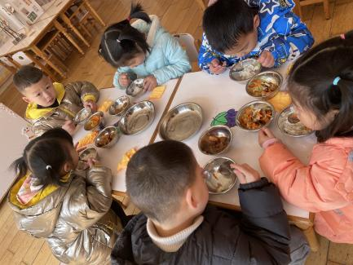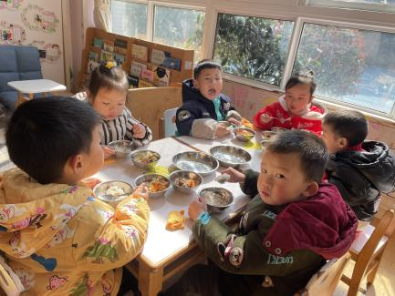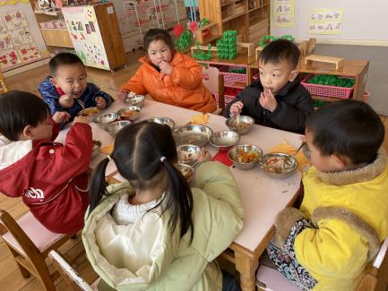

**午睡情况：**

在今天午睡过程中，陈雨航、孙贝牙、陈盼、李宇涵、陆宇轩、高文浩、郁明泽、袁明楷、张砚钧、蒋绍文、赵天羽、何书泽、杨景言、欧阳悦、蔡晗熙、韩文雅、贾清晨、朱明曦、钱宣妤、叶歆雅、郑雅姝、杨芷若、任伊桐都能够在12:30 前便能够自主进入睡眠，为你们点赞！

**区域游戏情况：**

在喝完牛奶之后，孩子们便开始玩起了区域游戏，高文浩、郁明泽、袁明楷、唐锦轩、在玩滚球、螺丝螺母等游戏；孙贝牙、李宇涵、贾清晨、在科探区玩倒与不倒；陈盼、万灵杰、用磁力大师建构赛车、火箭。穆永泽、在桌面建构区建构房子等；任伊桐在地面建构区制作桥，陆宇轩、蒋绍文、杨景言、在益智区玩拼图、陈雨航、赵天羽、今天在益智区玩创意拼图。韩文雅、在张砚钧、美工区玩橡皮泥；欧阳悦、蔡晗熙、在娃娃家照顾娃娃，朱姝妍、杨芷若、何书泽在娃娃家玩烧饭游戏；朱明曦、钱宣妤、在娃娃家玩给娃娃治病；张睿宸、郑雅姝在图书角看书；叶歆雅、今天来园较晚未玩到游戏。

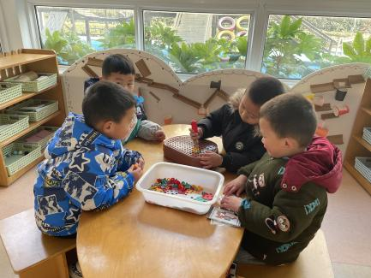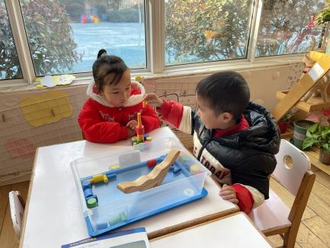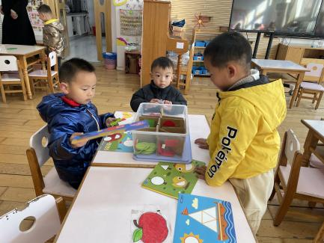

**户外游戏情况**

今天我们玩的是滑滑梯的游戏，孩子们一道场地便开始玩了起来，有的孩子从轮胎的处向上爬去，有的孩子则在小房子中看一看下面的风景，有的孩子在玩攀爬墙，还有的孩子在玩荡桥的游戏，孩子们玩的可开心啦！

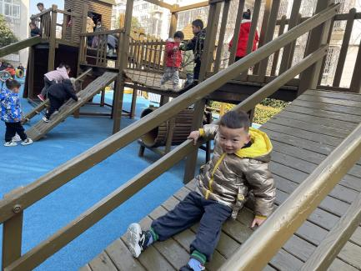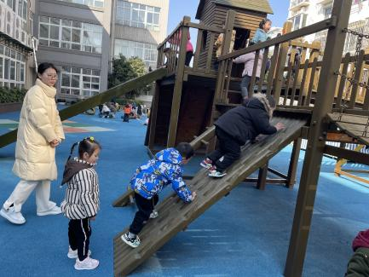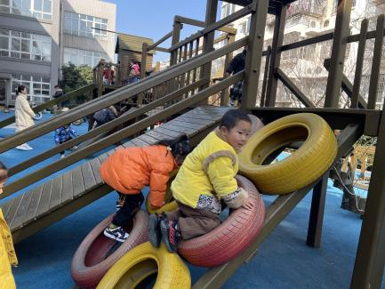

**老师的话：**

1.请大家在孩子每日园前来园前做好健康监测，若出现发热、干咳、乏力、咽痛等不适症状时及时告知，坚决不带病入园。

2.幼儿在来园时请戴好口罩，做好自我防护